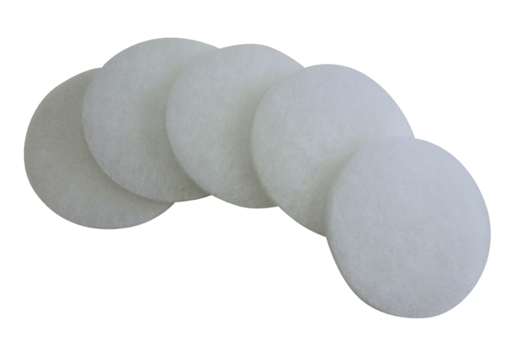Náhradní filtrační rohože SF 17/100Obsah dodávky: 5 kusůSortiment: B
Typové číslo: 0093.0671Výrobce: MAICO

